Forschung zu Auerochsen: wissenschaftliche Kooperation zwischen Freilichtlabor Lauresham und Universität Dublin vereinbart

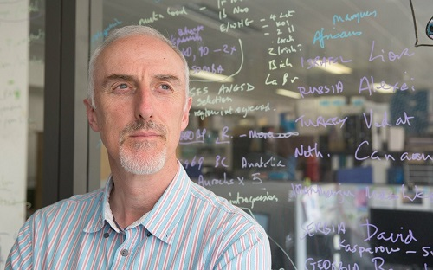

Prof. Dr. Dan Bradley ist preisgekrönter Genforscher an der Universität Dublin

© Trinity College Dublin

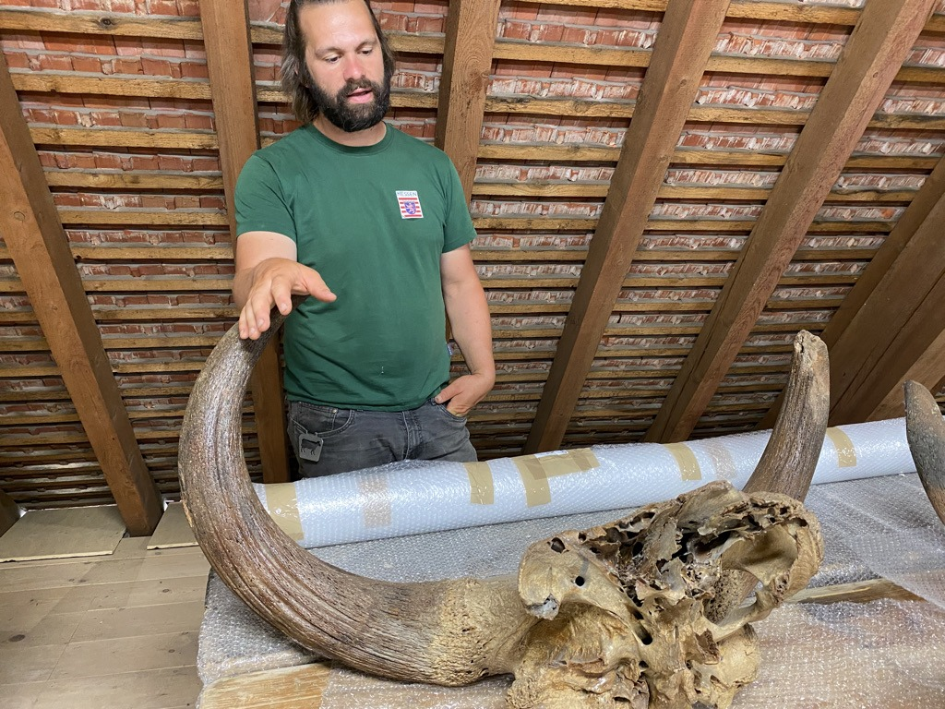

Claus Kropp präsentiert den Schädel eines Auerrindes

© SG

Das sogenannte Auerrindprojekt des Experimentalarchäologischen Freilichtlabors Lauresham in Lorsch zieht weitere internationale Kreise. Wie der Leiter von Lauresham und des Projektes, Claus Kropp, am Mittwoch, den 8. September 2021 mitteilte, habe er mit der Universität Dublin eine neue wissenschaftliche Kooperation vereinbart. An der Forschung zu dem im 17. Jahrhundert ausgestorbenen Auerochsen ist künftig auch Prof. Dr. Dan Bradley vom Smurfit Institute of Genetics im Trinity College Dublin beteiligt.

Der auf urzeitliche Tierpopulationen spezialisierte Genforscher Bradley ist Leiter des Projekts "Ancestral Wave - 1000 ancient genomes: gene-economy innovation in cattle, sheep and goat" (Ur-Welle – 1000 prähistorische Genome: genökonomische Innovation bei Rindern, Schafen und Ziegen). Für sein Projekt will er Kropp zufolge „aDNA“ (alte DNA) aus drei Proben pleistozäner Auerochsenüberreste aus Süddeutschland extrahieren, die das Lorscher Auerrindprojekt zur Verfügung stellt. Mit Hilfe der mehrere zehntausend Jahre alten Proben können weiterte Erkenntnisse über Biologie und Geschlecht der Urrinder gewonnen werden.

Kropp: DNA-Analysen schließen Lücken bei Wissen zum Urrind

Seit 2013 arbeitet das Lorscher Auerrindprojekt daran, Rinder möglichst ursprungsnah, sowohl in Erscheinungsbild und Genetik als auch hinsichtlich ihres Verhaltens, an den ausgerotteten Auerochsen heranzuzüchten. Die inzwischen an mehreren Standorten gehaltenen Tiere tragen dabei nicht nur zur Forschung zum Urrind bei. Sie befördern auch nachhaltige Landschaftsentwicklungen sowie den Naturschutz durch extensive Ganzjahresbeweidung und wirken einer zurückgehenden Artenvielfalt entgegen. Darüber hinaus sind Auerrinder auch ein wichtiger Baustein bei der Vermittlung zu den Themen Wildnis und Jagd im Frühmittelalter, die Lauresham dem Publikum anbietet. Seit 2018 ist das Auerrindprojekt auch Mitglied des „European Rewilding Networks“ der niederländischen Stiftung Rewilding Europe.

Nach den Worten von Kropp ist die Kooperation mit Dublin eine wichtige Fortentwicklung für das Auerrindprojekt: „Wir freuen uns sehr über diese internationale Zusammenarbeit und sind gespannt auf die ersten Ergebnisse. Unser Wissen über die Auerochsen ist stellenweise noch sehr lückenhaft. Daher sind insbesondere Forschungsprojekte mit Analysen alten Erbgutes vielversprechend, um uns der Vergangenheit auf Basis von Evidenz nähern zu können. Von Bradleys Erkenntnissen werden auch unsere Abbildzüchtungsversuche innerhalb des Auerrindprojektes profitieren.“

Pressekontakt:
presse@schloesser.hessen.de
Elisabeth Weymann
F. +49 (0)6172 9262 103
Dr. Susanne Király
F. +49 (0)6172 9262 109

Experimentalarchäologisches Freilichtlabor Lauresham
Kloster Lorsch
Claus Kropp
c.kropp@kloster-lorsch.de
F. +49 (0)6251 51446

